Конспект организованной образовательной деятельности по художественно-эстетическому развитию в старшем дошкольном возрасте «Изготовление панно «Виноград» из талаша (листья початка кукурузы)
Цели:
Цель:
Обучать детей коллективному творчеству, опираясь на индивидуальный предыдущий опыт.
Задачи:
-Развивать у детей навыки конструктивного моделирования.
-Совершенствовать эстетический вкус.
-Закреплять знания о свойствах талаша, поощрять бережное отношение к материалу.
-Стимулировать и поощрять взаимопомощь и взаимосотрудничество детей.
Предварительная работа:
-Плетение косичек из полосок талаша (листьев початка кукурузы), склеивание их по кругу (овалу).
-Чтение рассказов о полярниках.
Материал и оборудование:
-Готовые детали для кисти винограда – круглые и овальные формы разной величины, склеенные из косичек талаша,
-декоративный лист винограда из материала по выбору ребенка (ткань, бумага, засушенный лист и т. д.)
-коробка – посылка с адресом «Север. Полярная станция».

Ход организованной образовательной деятельности:

Введение в образовательную ситуацию (организация детей):
Какая сегодня ждет нас работа?
Поскорее узнать вам, конечно охота.
Не будем мы шить, ни плясать,
Предстоит на посылку собрать.

Мотивация:
Далеко на Севере, где всегда зима, и даже летом очень холодно, где нет городов, только льды и белый снег кругом, работают очень отважные и сильные люди – полярники – метеорологи, которые и днем, и ночью наблюдают за погодой.
Они уезжают из дома на целый год. У них есть все необходимое, но полярники очень скучают по теплому солнцу, по зеленой траве, по пению птиц и всегда рады, когда приходят из дома посылки с фруктами, напоминающими о тепле, лете, солнце.
Как мы можем порадовать полярников? Мы можем сделать из заготовленных ранее деталей кисть винограда. Соединив все кисти, мы сделаем красивое панно. И отправим наш подарок на Север, на полярную станцию.
Наш подарок украсит жилище полярников и будет напоминать им о солнечном Краснодарском Крае, о лете.
Последовательность выполнения работы:
1.Вырезать по трафарету основу из бумаги для кисти винограда.
2.На вырезанную основу выложить круглые и овальные формы, склеенные из «косичек» талаша в следующем порядке: сверху крупные, внизу – более мелкие.
3.Приклеить детали к основе.
4. На основании для панно разместить и закрепить готовые кисти винограда, украсив их заготовленными листьями.
Воспитатель:
Как только высохнет панно,
К полярникам отправиться оно.
В посылке солнечный привет мы отправляем
Из теплого Краснодарского края.

Рефлексия:
-Как вы думаете, ребята, понравится полярникам наш подарок?
-Полярники догадаются, из чего сделано это панно?
-Что вы хотели сделать еще, чтобы порадовать в следующий раз полярников?

Рассматривание листьев талаша

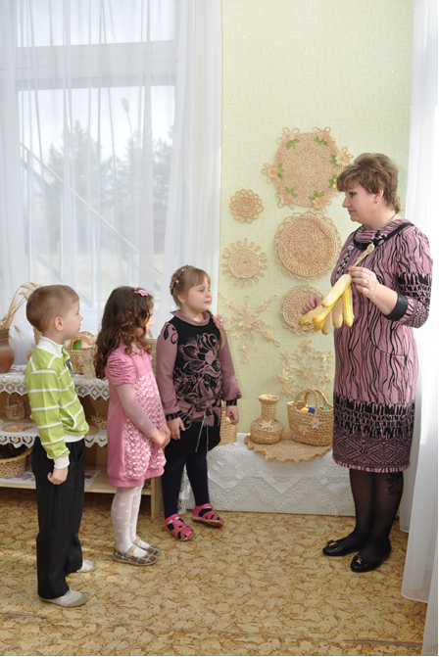
Плетение косичек из талаша
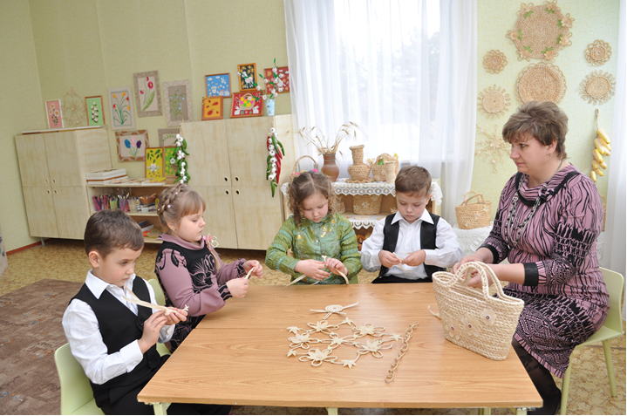

Схема плетения «косички» из талаша
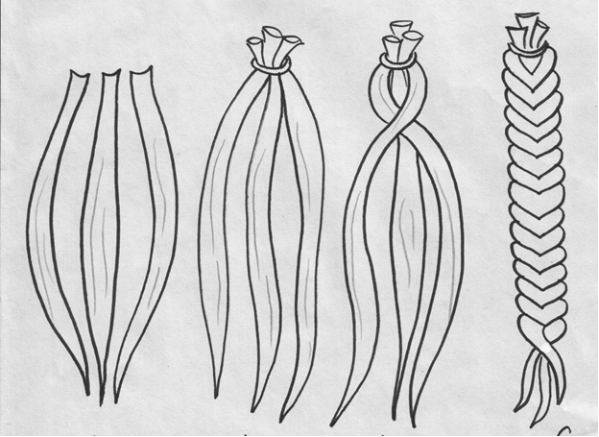
«Виноград»
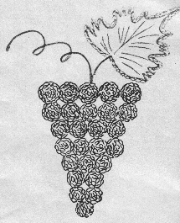

Панно из «Винограда»

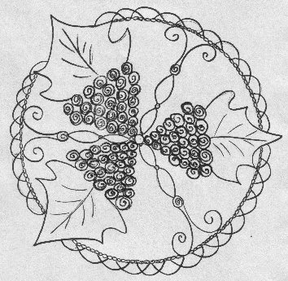
Воспитатель:
вырезать по 2.
2. На
Наше панно

Игрова

